深 圳 大 学 实 验 报 告

课程名称 机器学习
项目名称 pca算法
学 院 计算机与软件学院
专 业 软件工程（腾）
指导教师 赖志辉
报 告 人 王文丽
实验时间 2025年2月24日——3月16日
提交时间 2025年3月16日

教务处制

一、实验目的与要求
- 了解人脸识别主要过程
- 学习主成分分析的理论
- 用代码实践pca过程
- 将pca实际运用在人脸识别中生成结果

二、实验内容与方法
1、实现PCA算法的人脸重构，即用20,40,60,80,...,160个投影来重构图像。
2、实现PCA算法的人脸识别，给出不少于三个人脸数据库上 10,20,30,...,160维的人脸识别识别率，并打印出识别率变化曲线图。
3、用PCA用来进行人脸图像降维，实现3个不同数据集多个子集（或多个类）的二维和三维空间实现数据的可视化，不同类用不同颜色表示。
4、比较PCA、2DPCA、B2PCA在各个人脸数据集上的最高识别率，比较重构图像的差异三、实验步骤与过程。
1.不同维度的pca重构
（1）Pca算法实现：数据标准化，计算协方差矩阵，计算特征值和特征向量，选择主成分，将数据映射到新空间。
代码如下：
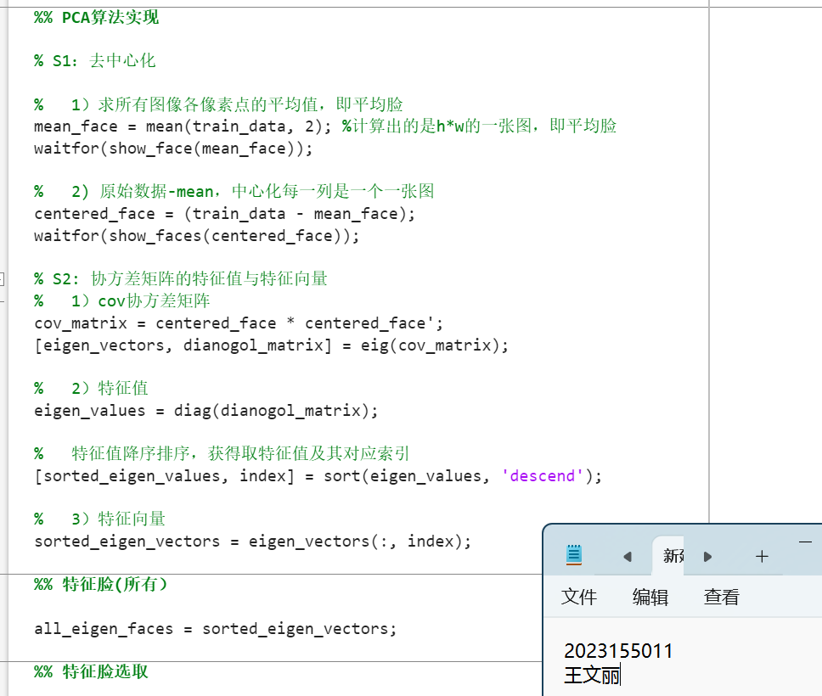
图1 pca算法

- 不同维度的重构：分别取n为20,40,60..160作特征值数量.取前n个特征值组成的特征向量成原数据进行映射，再导出为图片。
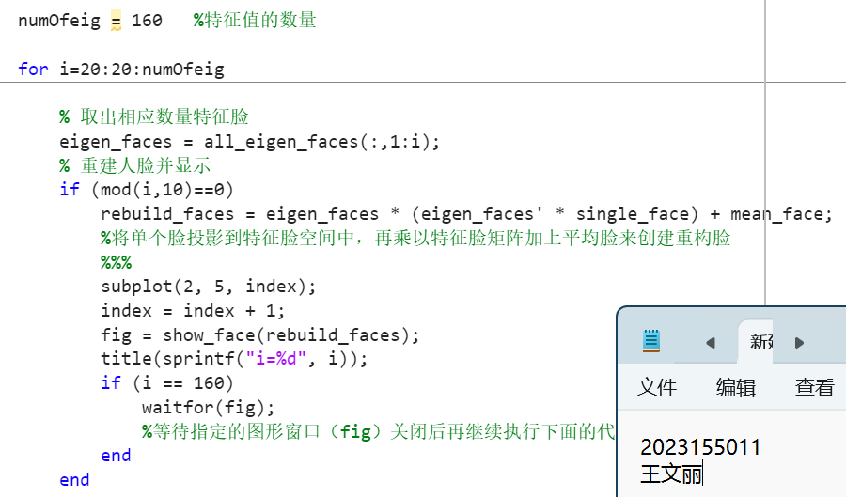
图2 映射代码

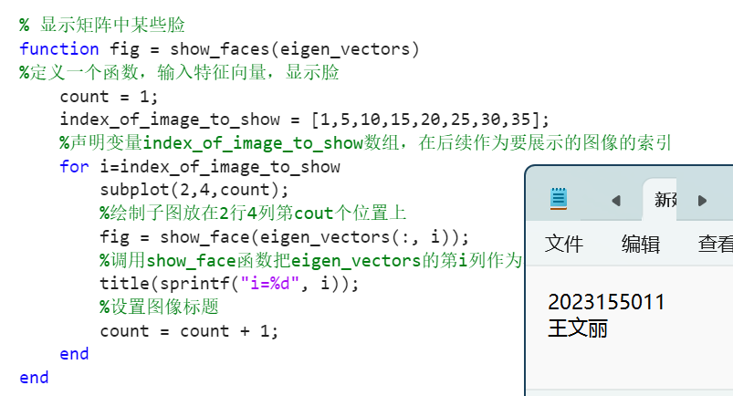
图3 图像显示函数

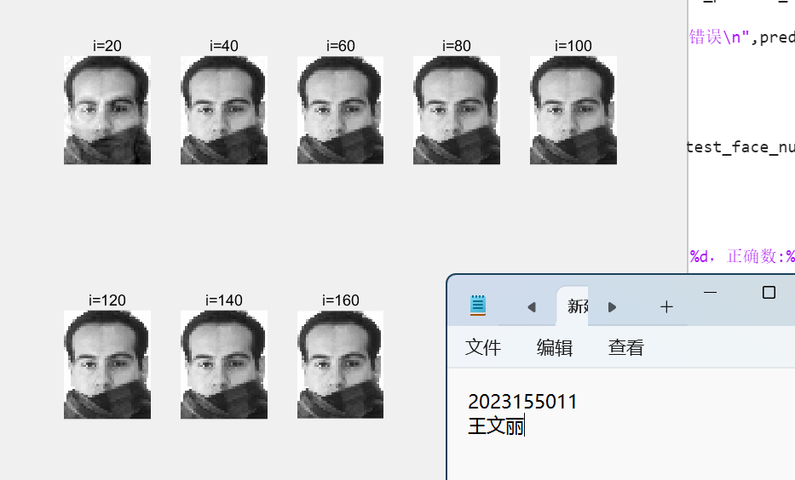
图4 重构图像

- 特征向量取不同维度时的识别率
- 实现knn算法：计算测试样本与所有训练样本之间的距离、找到距离最近的K个训练样本（邻居）、根据这些邻居的标签，通过多数投票法确定测试样本的类别通过比较预测标签与真实标签，评估模型性能。
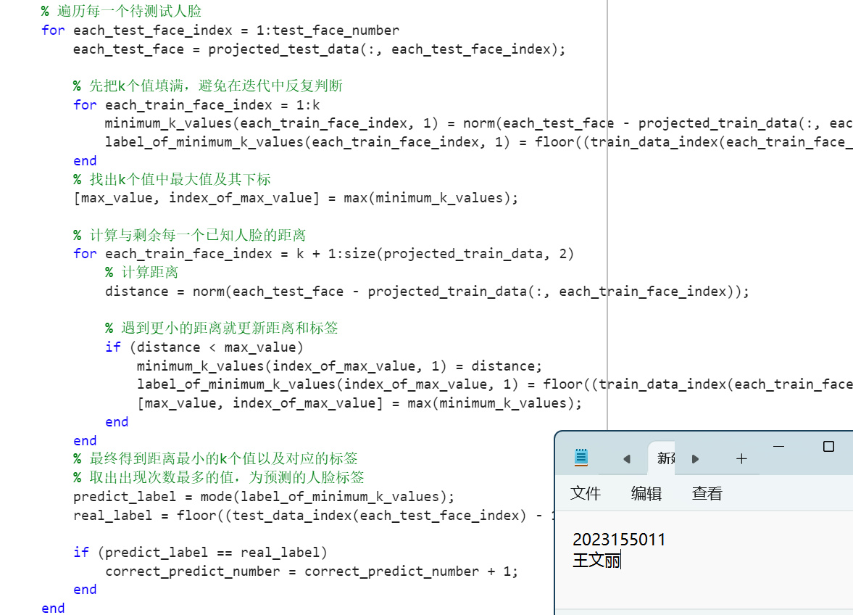
图5 knn分类器
（2）画图
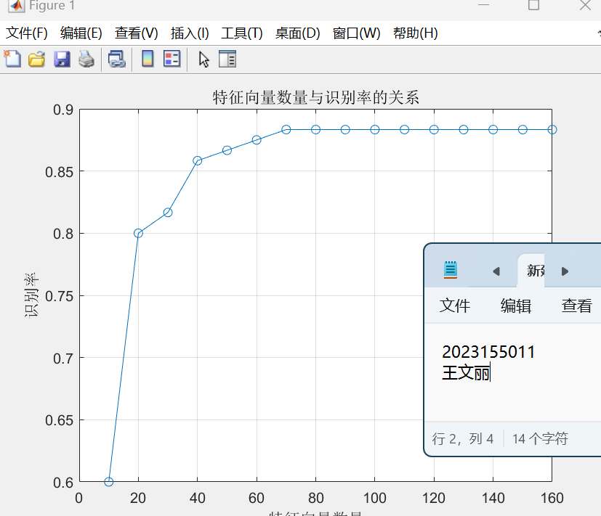
图6降到不同维度的识别率

- pca降维投影
- 三维投影：选择前三个主成分作为特征向量，乘原数据后以三维确定位置，标签确定颜色投影。
（2）二维投影：选择前两个主成分作为特征向量，乘原数据后以三维确定位置，标签确定颜色投影。
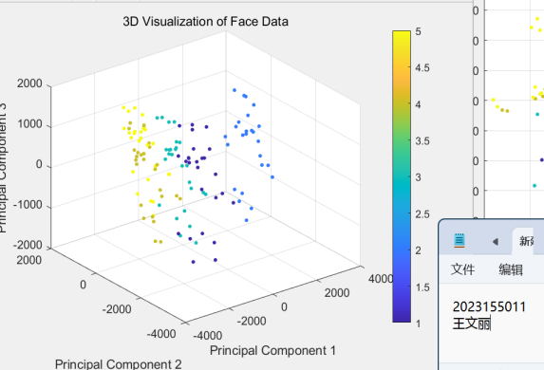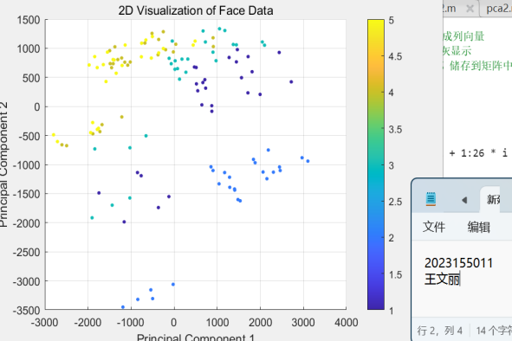
图7 五个标签三维投影 图8 五个标签二维投影

- pca、2dpca、b2pca对比
4.1重构
（1）2dpca实现：计算平均脸、计算协方差矩阵、计算特征值和特征向量、投影。
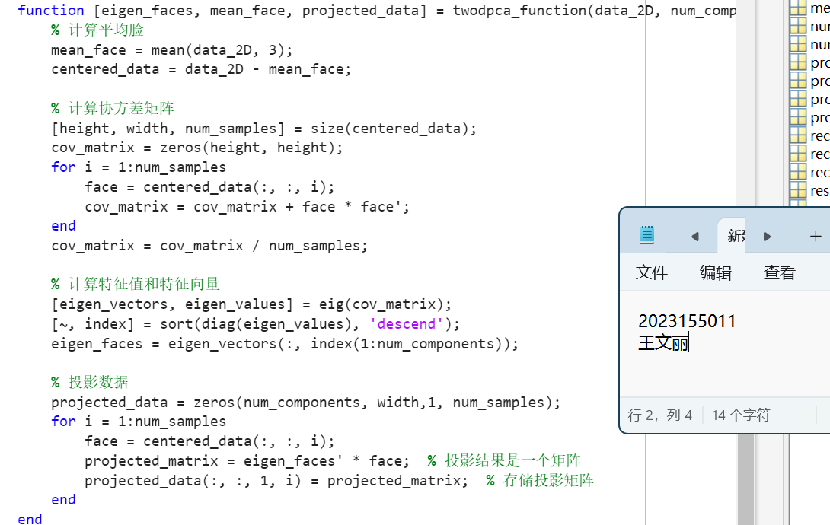
图9 2dpca代码

- b2pca实现：计算平均脸、行方向降维、列方向降维，投影。
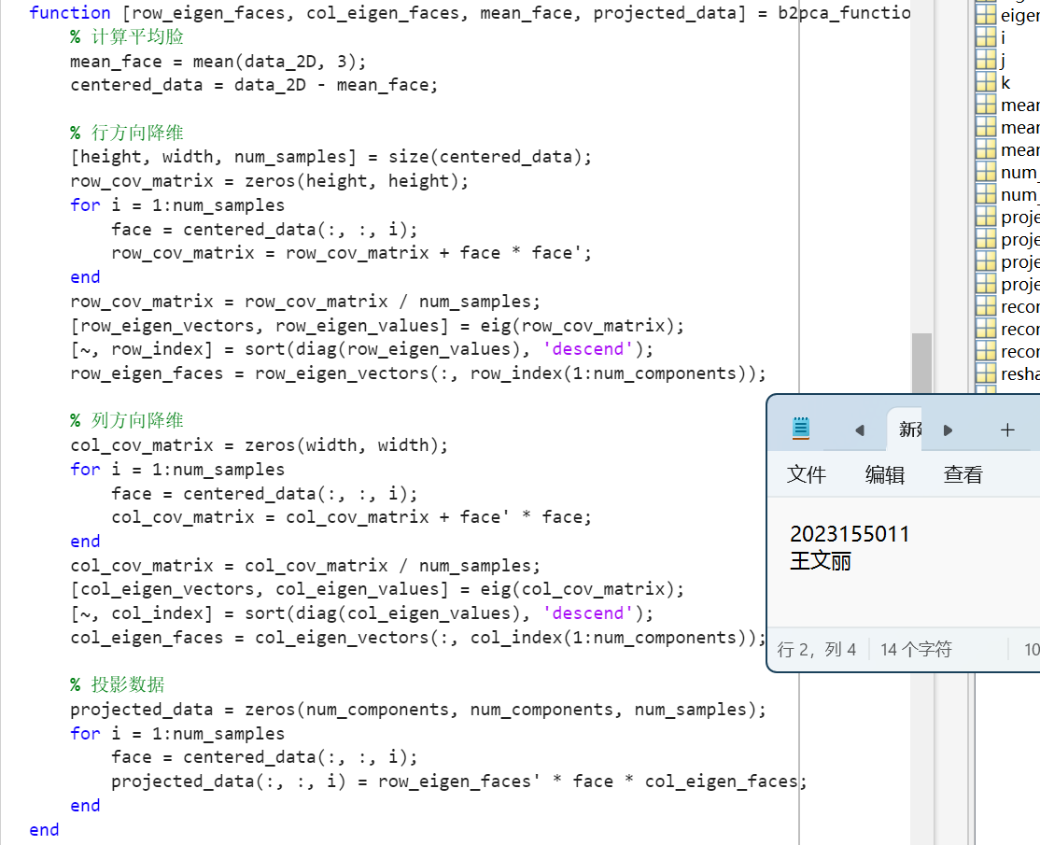
图10 b2pca代码
- 图像重构对比：遍历几个维度三种降维重构出图片显示，比较。
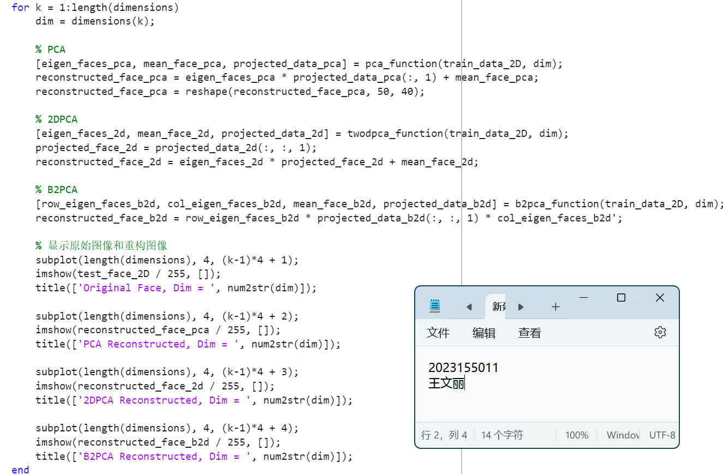
图11 重构代码

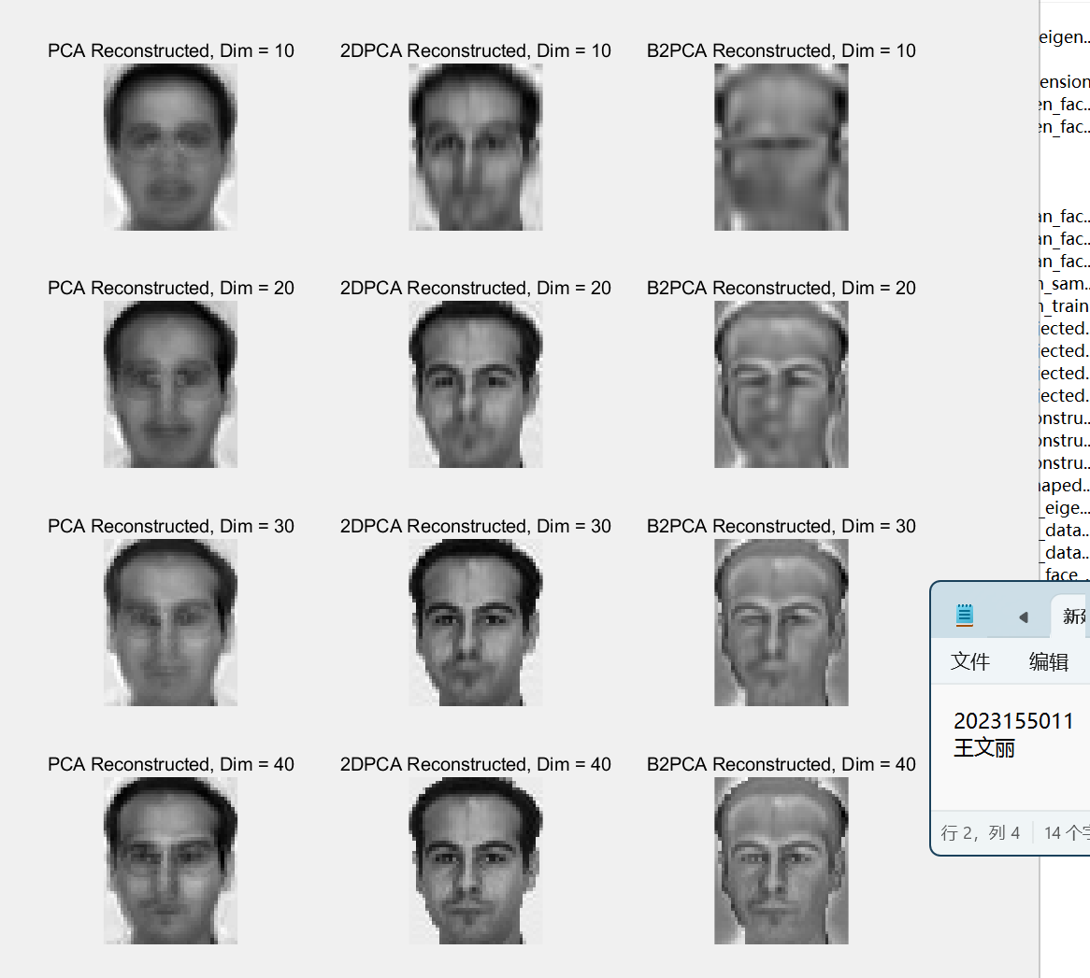
图12 重构结果
相同维度下2dpca的重构图像明显给清晰，展示其在处理二维图像上的优势。
4.2识别率对比
- knn实现+识别率计算：输入样本数据，遍历计算每个样本与其他样本之间距离，数量最多的标签为该图标签，统计预测正确的数量计算识别率。
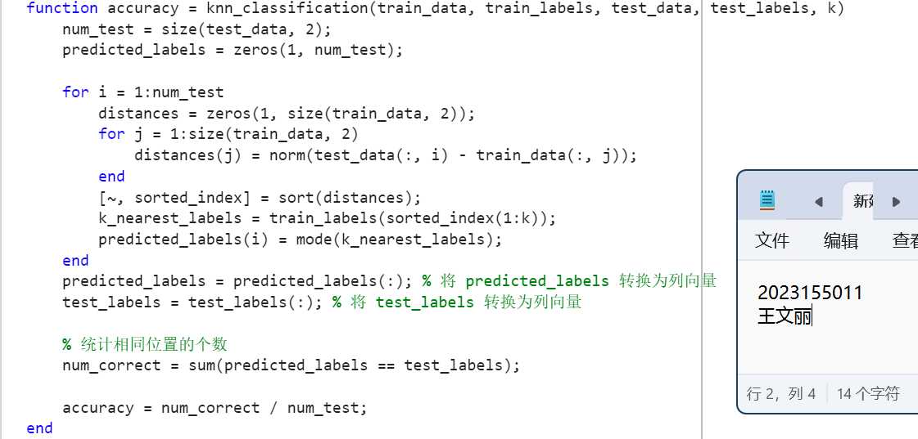
图13 knn算法加识别率代码
- 带入三种降维过后的数据进行分类测试：循环遍历三种降维方法降到不同维度时数据进行训练时的正确率。
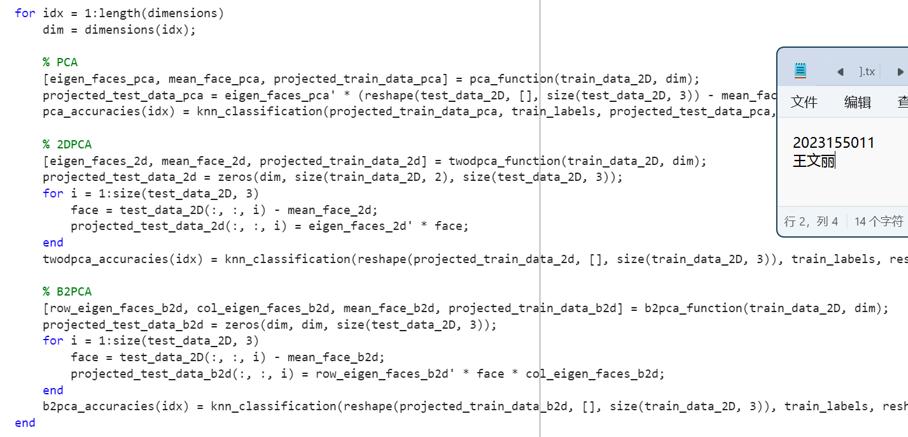
图14 测试集上预测代码
- 识别率画图：将三种降维方法在不同维度上的识别率变化绘制在一张图上对比，可以得出结论：随维度的上升三种降维方法后的识别率都逐渐升高，在35维左右收敛；pca在三种方法中识别率较低20%左右，b2pca效果最佳，比2dpca有微弱优势。

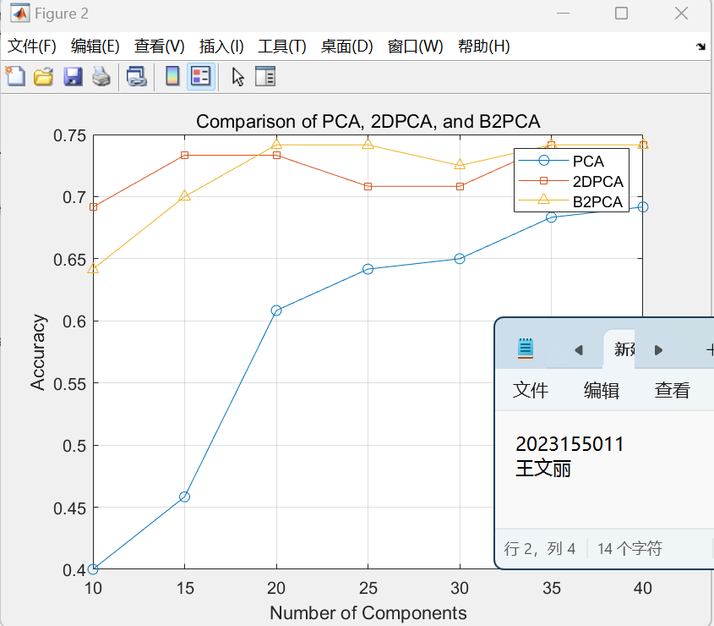

图15三种pca识别率变化

- 思考题：证明PCA算法中最小均方重构误差等价于最大化协方差
最小均方重构误差要求投影后的数据尽可能地接近原始数据，而最大化协方差要求投影后的数据具有最大的方差。这两个目标可以通过求解协方差矩阵的特征值和特征向量来实现。

最小均方重构误差的目标是最小化原始数据与重构数据之间的均方误差，即：
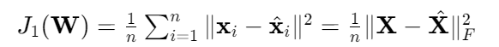
化简为：
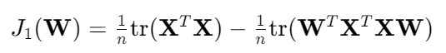其中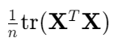为常数

最大化协方差的目标是最大化投影后数据的协方差矩阵的迹，即：
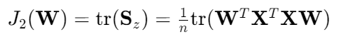

所以最小均方重构误差等价于最大化协方差
指导教师批阅意见：

成绩评定：

指导教师签字：

年 月 日

备注：

注：1、报告内的项目或内容设置，可根据实际情况加以调整和补充。

